РОССИЙСКИЙ ГОСУДАРСТВЕННЫЙ АГРАРНЫЙ УНИВЕРСИТЕТ-
МСХА им. К.А. ТИМИРЯЗЕВА
КАФЕДРА ПРИКЛАДНОЙ ИНФОРМАТИКИ

Реферат
НА ТЕМУ
"Использование технологии Microsoft Office Excel для анализа производства молока в районе"

Выполнил студент В-21-ЭУ группы
Кофанова Кристина Игоревна
Проверил ассистент Белоярская Т.С.

Москва 2009
Содержание

Введение
1. Постановка задачи
2. Характеристика компьютера
3. Входная информация
4. Выходная информация
Заключение
Список литературы

Введение

Сельское хозяйство - одно и важнейших звеньев агропромышленного комплекса. Оно занимает особое место не только в агропромышленном комплексе, но и во всем народном хозяйстве. Острая задача стоит сегодня перед сельским хозяйством - это повышение производительности труда.
По данным Министерства сельского хозяйства РФ на 1 августа 2009 года поголовье крупного рогатого скота составило 22,1 млн. голов или 97,7% к соответствующему периоду 2008 г., в том числе коров - 9,2 млн. голов (97,7%). За этот период производство молока уменьшилось на 0,5% к соответствующему периоду 2008 года и составило 19,6 млн. тонн. В то же время, средний надой молока на одну корову в сельхозпредприятиях, по оценке, увеличился на 5,2% или на 132 кг, составив 2687 килограммов.
Индексы цен производителей на цельномолочную продукцию в июне 2009 года составили 98,5% по отношению к маю 2009 года и 98,7% по отношению к июню 2008 года. В январе-июле 2009 года продажа молока практически осталась на уровне прошлого года. За этот период реализовано по всем каналам 8 млн. тонн молока. Вместе с тем, в январе-июне 2009 года в Россию сократился ввоз молока и сливок сгущенных на 16,1%.
Сохранение объемов сельскохозяйственного производства в молочном животноводстве обусловлено, во-первых, государственной поддержкой. Так, на поддержку сельскохозяйственного производства в 2009 году предусмотрены бюджетные ассигнования в виде субсидий в объеме 90,7 млрд. рублей. По состоянию на 1 августа 2009 года, фактически профинансировано 59,6 млрд. руб., или 65 % от годового лимита, из них субсидии на поддержку животноводства - 5,03 млрд. руб. (77%).
Во-вторых, сохранение объемов производства обеспечено активным переоснащением фермерских хозяйств, внедрением инновационных разработок, в том числе современного доильного оборудования, которое позволяет максимально увеличить надой с каждой коровы и снизить себестоимость конечной продукции.

1. Постановка задачи

Основной задачей данной курсовой работы является анализ производства молока в районе.
Для анализа будет использован табличный процессор MS Excel 2007 и его следующие возможности:
- автофильтр;
- создание таблиц;
- проведение расчетов;
- создание графиков и диаграмм.
Исходя из данных входной таблицы необходимо вычислить:
- рентабельность производства молока в хозяйствах района;
- убыточность производства молока в хозяйствах района;
- себестоимость и цену 1 т молока в хозяйствах района;
а также построить диаграммы:
- себестоимости и цены 1 т молока в хозяйствах района;
- структуры прибыли от реализации молока по хозяйствам района;
- уровня рентабельности производства молока в хозяйствах района.
В курсовой работе будут использованы следующие формулы для расчетов таких показателей:

Уровень рентабельности, % = Прибыль, убыток, тыс.руб./ Полная себестоимость, тыс.руб.* 100 %
Полная себестоимость 1 т, руб. = Полная себестоимость, тыс.руб./ Реализовано продукции, т * 1000
Цена 1 т, руб. = Выручка от реализации, тыс. руб./ Реализовано продукции, т * 1000

2. Характеристика компьютера

Данная курсовая работа выполнена на компьютере с операционной системой MS Windows XP Professional.

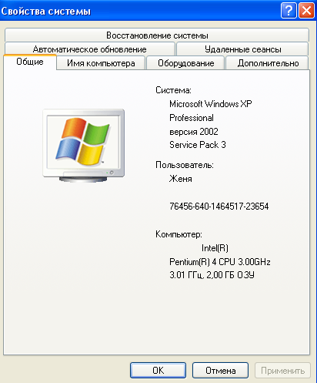
Рисунок 1 - Общие свойства системы

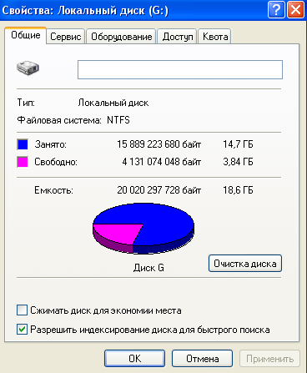
Рисунок 2 - Характеристика локального диска G

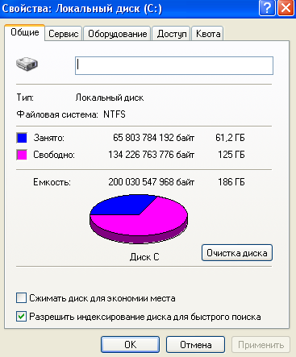
Рисунок 3 - Характеристика локального диска C

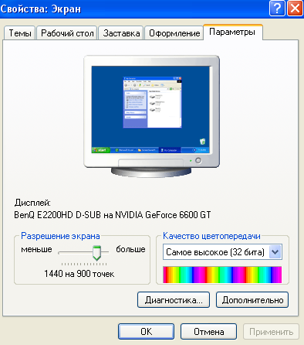
Рисунок 4 - Основные свойства экрана

3. Входная информация

Для работы используем входную информацию, представленную в таблице 1.

Таблица 1 - Экономические показатели производства молока в хозяйствах района
Код с. -х. предприятия | Реализовано продукции, т | Полная себестоимость, тыс. руб. | Выручка от реализации, тыс. руб.
0101 | 5353 | 1975 | 2111
0102 | 1694 | 389 | 554
0103 | 44143 | 12550 | 16006
0104 | 8301 | 2621 | 3053
0105 | 14068 | 9671 | 9100
0106 | 5743 | 1654 | 1916
0107 | 14069 | 3953 | 5077
0108 | 2988 | 1999 | 1125
0109 | 10834 | 3757 | 3560
0110 | 8419 | 2308 | 2913
0111 | 5135 | 2407 | 1862
0112 | 43565 | 8452 | 18839
0113 | 7585 | 2192 | 2793
0114 | 19170 | 5859 | 6782
0115 | 30527 | 8153 | 10738
0116 | 2393 | 901 | 844
0117 | 18055 | 3956 | 5214
0118 | 40490 | 10955 | 15644
0119 | 26533 | 7821 | 10520

Каждое предприятие реализует свой определенный объем продукции. Максимальный объем - 44143 т производит предприятие под кодом 0103, минимальный - 2393 т - предприятие под кодом 0116.
Средняя реализация продукции составляет 16266,6 т, что намного превышает минимальный объем.
Наивысшая полная себестоимость принадлежит предприятию под кодом 0103 и составляет 12550 тыс. руб., а наименьшая - предприятию под кодом 0102 и составляет 389.
Предприятие под кодом 0103 имеет максимальные объем реализованной продукции и полную себестоимость.

4. Выходная информация

Выходная информация к работе представлена в таблицах 2, 3 и 4.

Таблица 2 - Рентабельность производства молока в хозяйствах района
Код с. -х. предприятия | Реализовано продукции, т | Полная себестоимость, тыс. руб. | Выручка от реализации, тыс. руб. | Прибыль, убыток, тыс. руб. | Уровень рентабельности, %
0101 | 5353 | 1975 | 2111 | 136 | 6,89
0102 | 1694 | 389 | 554 | 165 | 42,42
0103 | 44143 | 12550 | 16006 | 3456 | 0,28
0104 | 8301 | 2621 | 3053 | 432 | 0,16
0105 | 14068 | 9671 | 9100 | -571 | -0,06
0106 | 5743 | 1654 | 1916 | 262 | 0,16
0107 | 14069 | 3953 | 5077 | 1124 | 0,28
0108 | 2988 | 1999 | 1125 | -874 | -0,44
0109 | 10834 | 3757 | 3560 | -197 | -0,05
0110 | 8419 | 2308 | 2913 | 605 | 0,26
0111 | 5135 | 2407 | 1862 | -545 | -0,23
0112 | 43565 | 8452 | 18839 | 10387 | 1,23
0113 | 7585 | 2192 | 2793 | 601 | 0,27
0114 | 19170 | 5859 | 6782 | 923 | 0,16
0115 | 30527 | 8153 | 10738 | 2585 | 0,32
0116 | 2393 | 901 | 844 | -57 | -0,06
0117 | 18055 | 3956 | 5214 | 1258 | 0,32
0118 | 40490 | 10955 | 15644 | 4689 | 0,43
0119 | 26533 | 7821 | 10520 | 2699 | 0,35

Максимальный уровень рентабельности принадлежит предприятию под кодом 0102 и составляет 42,42 %. Среднее значение уровня рентабельности составляет 2,77 %, что существенно отличается от 16 предприятий, чьи показатели не превышают 0,43 %.
С помощью автофильтра отделим прибыль от убытка и отобразим в следующих таблицах:

Таблица 2.1 - Прибыльное производство молока в хозяйствах района
Код с. -х. предприятия | Реализовано продукции, т | Полная себестоимость, тыс. руб. | Выручка от реализации, тыс. руб. | Прибыль, тыс. руб. | Уровень рентабельности, %
0101 | 5353 | 1975 | 2111 | 136 | 6,89
0102 | 1694 | 389 | 554 | 165 | 42,42
0103 | 44143 | 12550 | 16006 | 3456 | 0,28
0104 | 8301 | 2621 | 3053 | 432 | 0,16
0106 | 5743 | 1654 | 1916 | 262 | 0,16
0107 | 14069 | 3953 | 5077 | 1124 | 0,28
0110 | 8419 | 2308 | 2913 | 605 | 0,26
0112 | 43565 | 8452 | 18839 | 10387 | 1,23
0113 | 7585 | 2192 | 2793 | 601 | 0,27
0114 | 19170 | 5859 | 6782 | 923 | 0,16
0115 | 30527 | 8153 | 10738 | 2585 | 0,32
0117 | 18055 | 3956 | 5214 | 1258 | 0,32
0118 | 40490 | 10955 | 15644 | 4689 | 0,43
0119 | 26533 | 7821 | 10520 | 2699 | 0,35

Из таблицы 2.1 следует, что большинство предприятий имеет прибыль, максимальное значение которой принадлежит предприятию 0112 и составляет 10387 тыс. руб. Среднее значение прибыли составляет 2094, 4 тыс. руб., что почти в 5 раз меньше максимального значения. Предприятие под кодом 0101 имеет минимальную прибыль - 136 тыс. руб.

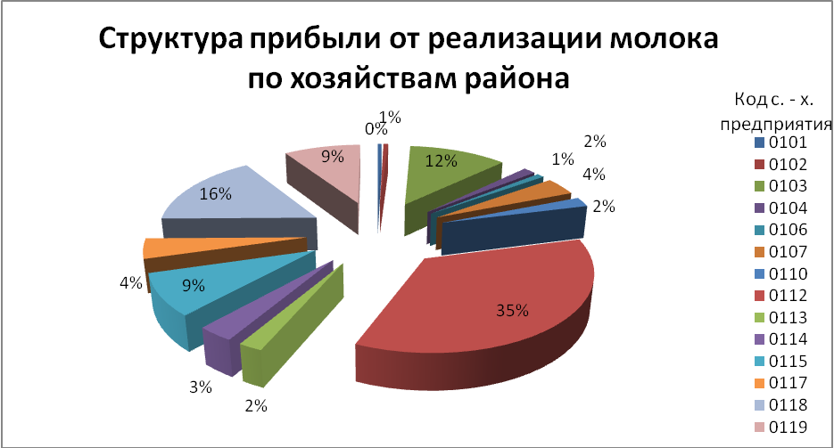
Рисунок 5 - Структура прибыли от реализации молока по хозяйствам района

Рисунок 5 показывает, что максимальную прибыль приносит точка 8 с ее значением 10387 (35%).

Таблица 2.2 - Убыточное производство молока в хозяйствах района
Код с. -х. предприятия | Реализовано продукции, т | Полная себестоимость, тыс. руб. | Выручка от реализации, тыс. руб. | Убыток тыс. руб. | Уровень рентабельности, %
0105 | 14068 | 9671 | 9100 | 571 | 0,06
0108 | 2988 | 1999 | 1125 | 874 | 0,44
0109 | 10834 | 3757 | 3560 | 197 | 0,05
0111 | 5135 | 2407 | 1862 | 545 | 0,23
0116 | 2393 | 901 | 844 | 57 | 0,06

Из таблицы 2.2 следует, что только 5 предприятиям из 19 присуще убыточное производство.

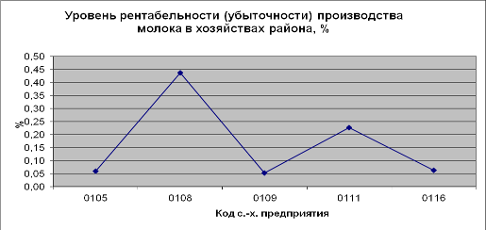
Рисунок 6 - Уровень рентабельности (убыточности) производства молока в хозяйствах района, %

Исходя из рисунка 6 можно сделать следующие выводы:
- максимальное значение уровня рентабельности (убыточности), принадлежащее предприятию под кодом 0108, составляет 0,44 %;
- снижение уровня рентабельности (убыточности) на отрезке данных от предприятия 0105 до 0116.

Таблица 3 - Себестоимость и цена 1 т молока в хозяйствах района
Код с. -х. предприятия | Реализовано продукции, т | Полная себестоимость, тыс. руб. | Выручка от реализации, тыс. руб. | Полная себестоимость 1 т, руб. | Цена 1 т, руб.
0101 | 5353 | 1975 | 2111 | 368,95 | 394,36
0102 | 1694 | 389 | 554 | 229,63 | 327,04
0103 | 44143 | 12550 | 16006 | 284,30 | 362,59
0104 | 8301 | 2621 | 3053 | 315,75 | 367,79
0105 | 14068 | 9671 | 9100 | 687,45 | 646,86
0106 | 5743 | 1654 | 1916 | 288,00 | 333,62
0107 | 14069 | 3953 | 5077 | 280,97 | 360,86
0108 | 2988 | 1999 | 1125 | 669,01 | 376,51
0109 | 10834 | 3757 | 3560 | 346,78 | 328,60
0110 | 8419 | 2308 | 2913 | 274,14 | 346,00
0111 | 5135 | 2407 | 1862 | 468,74 | 362,61
0112 | 43565 | 8452 | 18839 | 194,01 | 432,43
0113 | 7585 | 2192 | 2793 | 288,99 | 368,23
0114 | 19170 | 5859 | 6782 | 305,63 | 353,78
0115 | 30527 | 8153 | 10738 | 267,08 | 351,75
0116 | 2393 | 901 | 844 | 376,51 | 352,70
0117 | 18055 | 3956 | 5214 | 219,11 | 288,78
0118 | 40490 | 10955 | 15644 | 270,56 | 386,37
0119 | 26533 | 7821 | 10520 | 294,77 | 396,49

Таблица 3 показывает, что предприятию под кодом 0103 принадлежит максимальные реализация продукции и полная себестоимость, которые и составляют 44143 т и 12550 тыс. руб. соответственно. Однако максимальная выручка от реализации относится отнюдь не к предприятию 0103, а к 0112, минимальное значение полной себестоимости 1 т которого почти в два раза ниже среднего показателя полной себестоимости 1 т в целом.
Максимальные же полная себестоимость 1 т и цена 1т соответствуют предприятию 0105 и составляют 687,45 и 646,86 соответственно. Среднее значение цены 1 т составляет 288,78, что не значительно отличается от цен большинства предприятий.

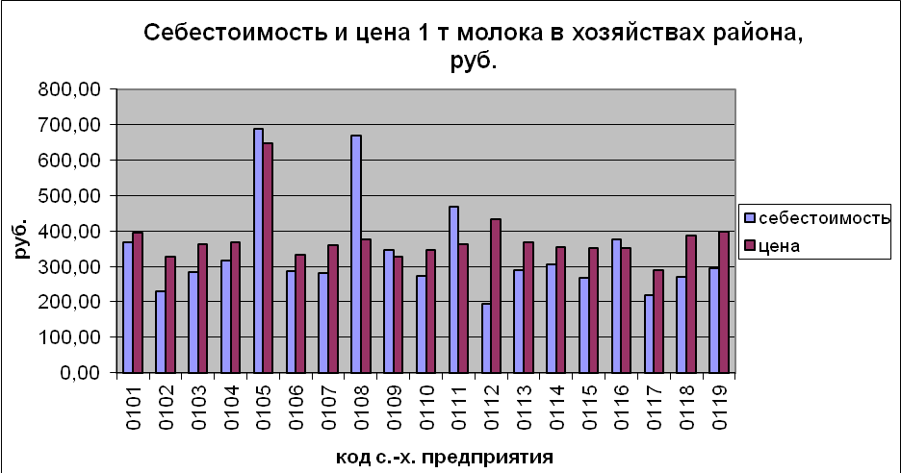
Рисунок 7 - Себестоимость и цена 1 т молока в хозяйствах района, руб.

Рисунок 7 показывает, что максимальные себестоимость и цена преобладают у предприятия под кодом 0105. Вариация цены незначительна, от 300 до 400 руб.

Заключение

В работе был проведен анализ производства молока в хозяйствах района.
Можно сделать вывод, что каждое предприятие реализует свой определенный объем продукции.
Максимальный уровень рентабельности принадлежит предприятию под кодом 0102 и составляет 42,42 %. Среднее значение уровня рентабельности составляет 2,77 %, что существенно отличается от 16 предприятий, чьи показатели не превышают 0,43 %.
Максимальное значение уровня рентабельности (убыточности), принадлежащее предприятию под кодом 0108, составляет 0,44 %.
Снижение уровня рентабельности (убыточности) наблюдается на отрезке данных от предприятия 0105 до 0116.
Предприятию под кодом 0103 принадлежит максимальные реализация продукции и полная себестоимость, которые и составляют 44143 т и 12550 тыс. руб. соответственно. Однако максимальная выручка от реализации относится отнюдь не к предприятию 0103, а к 0112, минимальное значение полной себестоимости 1 т которого почти в два раза ниже среднего показателя полной себестоимости 1 т в целом.
Максимальные же полная себестоимость 1 т и цена 1т соответствуют предприятию 0105 и составляют 687,45 и 646,86 соответственно. Среднее значение цены 1 т составляет 288,78, что не значительно отличается от цен большинства предприятий.
Итак, для того чтобы производство молока было рентабельным необходимо:
- Обеспечить животных кормами хорошего качества, уменьшить стресс при кормлении, вызванный частой сменой рациона питания летом, обеспечить рацион кормления богатый глюцидами и белком, сократить случаи заболевания маститом, в основном за счет улучшения гигиены доения. Что приведет к увеличению производства и улучшению качества молока.
- Повысить способность стада к воспроизводству, сократить различия между производством молока в летнее и зимнее время (осенний отел коров в хорошем состоянии, качественные корма на всём протяжении зимы).
- Сократить производственные затраты путем организации пастбищ, которые не требуют применения пестицидов, минеральных удобрений и сельскохозяйственной техники для возделывания, уборки и транспортировки фуража. Применить электропастухов с целью оптимизации процесса выпаса скота, сократить или устранить потребности в применении комбикормов.

Список литературы

- http://www.jurnal.org/articles/2009/ekon32.html
- http://www.agro-technika.ru/partners/927/

